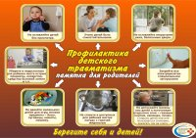Күнделікті қайталау бала:

 - Алыс оның үйден аулаға барып қоспаңыз.

 - Көшеде бейтаныс ештеңе алуға болмайды. Тек түспейтініне.

 - Қараңғыда алдында серуендеуге қоспаңыз.

 - Бейтаныс адамдар жасөспірімдердің компания үшін шығыстарды.

 - Шөл орын, жарқабақ, бос лоттар, қараусыз қалған үйлер, сарайлар, шатырлар, жертөлелер жол бермеңіз.

 - Кіреберіс, лифт бөтен еркекпен бармаңдар. Ол кейде қылмыс (мысалы, кез келген көршіміз, мейірімді, жымиып және үнсіз Ваня ағай шын мәнінде сериялық өлтірген болып шығады мүмкін) таныс адамдар жасаған айта кету керек.

 - Білмеймін, адамдарға есігін ашпаңыз.

 - Біреудің машинада отырмаңыз.

 - Барлық ұсыныстар бейтаныс жауап: «Жоқ!» және бірден адамдар бар жерге олардан алысырақ барып.

 - Баспалдақ, қоғамдық көлікте, көшеде адамдардың көмек туралы қоңырау емес.

 - Қауіп бір сәтке Сіз, басып күш қолдануға, жылай, шерге, қашуға әрекет жасаған кезде.

**Сіздің балаңыз үйрену керек екенін есте сақтаңыз:**

• жолда ересек жоқ баруға мүмкін емес, сіз тротуарларға төмен келіп емес, тартып шығарыңыз емес, ересек қолынан бірге баруға;

• көшеде жаяу жүру тротуарларға оң жағына ұстап, асықпай қарқыны болуы тиіс;

• көз барлық автомобильдер тоқтатты деп қабылдау, жасыл жарық тек жаяу жүргіншілер тротуарда кезінде жол кесіп;

• тек көлік құралдарына арналған автомобиль;

• Жолда қозғалысы жарық жол сигналдарымен реттеледі;

• қоғамдық көлік кез келген түрдегі қолын және затты тура қоймаңыз, терезелер шығып жабысып емес.

• жазғы уақытта сапарларға, серуендеу және экскурсиялар кезінде балалардың суға кезінде ағашы, балдырлар және балшық түбіне түскен нәзік және таза тыныш, таяз орын таңдалды;

• ересектердің қараусыз су объектілеріне балалар рұқсат керек емес;

•  үздіксіз бақылау жүргізілуі тиіс;

• қатты су балалардың әзіл кедергі.

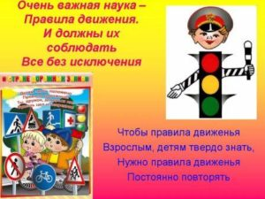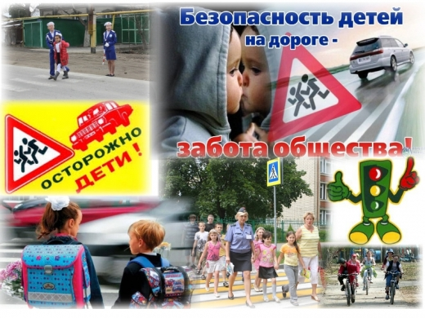

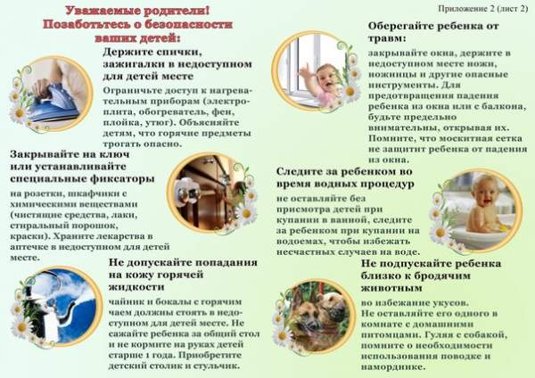Детский травматизм и его предупреждение - очень важная и серьезная проблема

Работа по предупреждению травматизма это:

1) устранение травмоопасных ситуаций;

2) систематическое обучение детей основам профилактики травматизма. Важно при этом не развить у  ребенка чувства робости и страха, а, наоборот, внушить ему, что опасности можно избежать, если  вести себя правильно.

Наиболее часто встречающийся травматизм у детей - бытовой:

- ожог от горячей плиты, посуды, пищи, кипятка, пара, утюга, других электроприборов и открытого огня;

- падение с кровати, окна, стола и ступенек;

- удушье от мелких предметов (монет, пуговиц, гаек и др.);

- отравление бытовыми химическими веществами (инсектицидами, моющими жидкостями, отбеливателями и др.);

- поражение электрическим током от неисправных электроприборов, обнаженных проводов, от  втыкания игл, ножей и других металлических предметов в розетки и настенную проводку.

Падение - также распространенная причина ушибов, переломов костей и серьезных травм головы Их можно предотвратить, если: не разрешать детям лазить в опасных местах; устанавливать ограждения  на ступеньках, окнах и балконах. Ножи, лезвия и ножницы необходимо держать в недоступных для детей местах. Старших детей надо научить осторожному обращению с этими предметами.

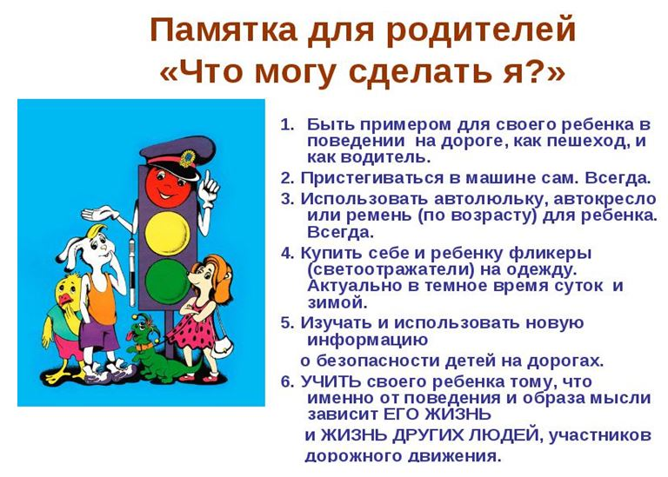

**Профилактика травматизма у детей дошкольного и школьного возраста.**

**Травматизм на дороге.**

С раннего возраста ребенка нужно обучать правилам поведения на улице, повышенному вниманию в отношении транспорта. Дети должны знать и соблюдать следующие правила, когда переходят дорогу: остановиться на обочине; посмотреть в обе стороны; перед тем как переходить дорогу, убедиться, что машин или других транспортных средств на дороге нет; переходя дорогу, держаться за руку взрослого или ребенка старшего возраста; идти, но ни в коем случае не бежать; переходить дорогу только в  установленных местах на зеленый сигнал светофора; на дорогу надо выходить спокойно, сосредоточенно, уверенно и так, чтобы водитель видел тебя; переходить дорогу надо по  перпендикуляру к оси, а не по диагонали; если транспортный поток застал  на середине дороги, следует остановиться и не паниковать; детям нельзя играть возле дороги, особенно с мячом. Во избежание несчастных случаев детей нужно учить ходить по тротуарам лицом к автомобильному движению.

 Есіңізде болсын! Бала Сізден мысал алады - ата-аналар!

Егер, мысалы, көшеде және үйде баланың мінез-құлқын тәртіпті үйретеді берсін  жазатайым оқиғалардан балаларды қорғау үшін қолдан келгеннің бәрін жасауға тырысыңыз!